Commission des Outils d’Evaluation

pour les Humanités générales et technologiques

Physique

« Décrire, expliquer/ interpréter
un phénomène ou le fonctionnement d’un objet
Prévoir l’évolution d’un phénomène»

« Les diodes »

Technique de transition, OBG sciences appliquées

3e degré

Documents pour les élèves : page 2
Documents pour le professeur : page 4

OUTIL D’EVALUATION
Physique

« Les diodes »

Documents pour les élèves

Votre professeur va faire trois expériences devant vous.

1° Pour chaque expérience A et B, vous réalisez un schéma rigoureux du circuit observé puis vous décrivez et interprétez toutes vos observations.

2° Pour l’expérience C, vous imaginez que l’on branche l’oscilloscope aux bornes de chacune des lampes. Vous prévoyez l’allure des trois signaux observés à l’oscilloscope, en les représentant sur un seul graphe (avec des couleurs différentes).

Votre copie doit être structurée et soignée. Vos descriptions, interprétations et explications doivent être exprimées dans un français correct. Vous utilisez le vocabulaire scientifique précis et adéquat. Vous veillez à ce que l’orthographe soit respectée.

Deux périodes de cours sont prévues pour réaliser l’ensemble de la tâche.

Critères d’évaluation et pondération

Critères | Pondération
1. Qualité de la description. | 30%
2. Qualité de l’explication. | 60%
3. Qualité formelle de la production. | 10%

OUTIL D’EVALUATION
Physique
Documents pour le professeur

Famille de tâches n°1: décrire, expliquer/interpréter un phénomène ou le fonctionnement d’un objet. Prévoir l’évolution d’un phénomène.
(Voir documents introductifs : « Familles de tâches en sciences appliquées » et « Présentation des outils en physique en sciences appliquées »)

Titre : | Les diodes
Public cible: | Technique de transition ; OBG sciences appliquées; 3e degré.

Consigne : voir documents pour l’élève.

Préalables à l’épreuve :

Les élèves ont été entraînés à schématiser des circuits électriques. Ils connaissent les notions de courants alternatif et continu. Ils ont déjà visualisé un signal sur l’oscilloscope.

Modalités de passation :
Les expériences A et B (voir annexe) sont montées par le professeur et sont montrées une par une à toute la classe. Le professeur décrit le matériel. Pendant ce temps les élèves ne peuvent pas prendre note.
Après chaque expérience, l’élève a le temps de faire le schéma du montage puis de décrire et d’interpréter les observations.

Après l’expérience C, l’élève a le temps de prévoir et d’expliquer l’allure des signaux.
Il peut alors relire et mettre sa réponse au net.

Remarques : le professeur propose une schématisation des diodes (voir annexe).
Pour l’expérience C : les prévisions de l’amplitude du signal et de l’effet de seuil de la diode ne seront pas prises en compte.

Durée de l’épreuve : 2 périodes de cours.
Forme du produit attendu : des schémas électriques et des textes.
Matériel nécessaire :
- expérience A : un générateur de tension continue 6 V (ou une pile plate de 4,5 V) ; 3 fils de connexion ; 2 pinces crocodile ; 1 ampoule (4 à 6 V) ; 1 diode au silicium (type BY127, BY227 ou 1N400 ou …).
- expériences B et C : un générateur de tension alternative très basse fréquence (si possible de l’ordre du hertz) ; 9 fils de connexion ; 4 pinces crocodile ; 3 ampoules identiques 4 à 6 V ; 2 diodes au silicium (type BY127, BY227 ou 1N400 ou …).
Vérification des prévisions : un générateur de tension alternative 50 Hz ; un oscilloscope (double trace si possible) ; 11 fils de connexion ; 4 pinces crocodile ; 3 ampoules 4 à 6 V ; 2 diodes au silicium (type BY127, BY227 ou 1N400 ou …). Une demi-feuille de papier millimétré (pour les dessins des signaux).
ANNEXE

Types de diode | Schématisation proposée à l’élève
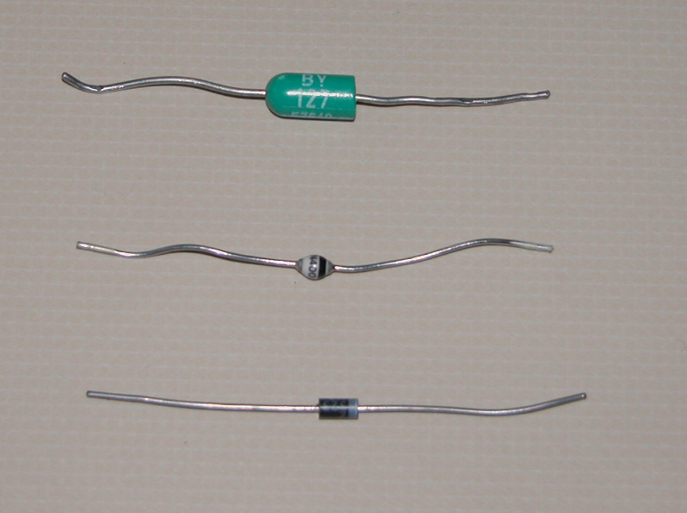 | 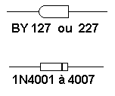

Expérience A
Le professeur décrit le circuit, donne une représentation pour la diode parmi celles ci-dessus,
puis inverse le sens de la diode et laisse observer. Les élèves vont faire le schéma du circuit, puis décrire et interpréter les observations.

Exemple de montage | Schéma du circuit
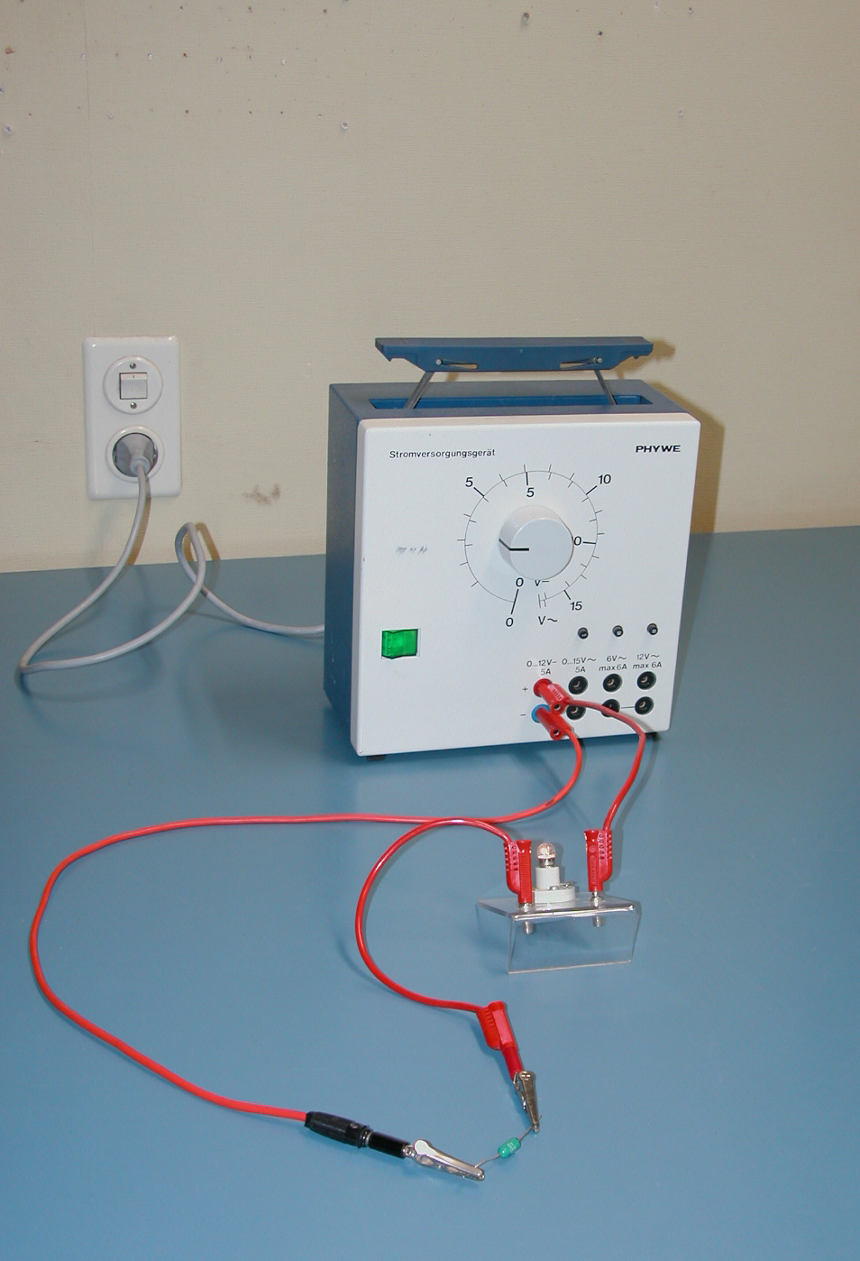 | 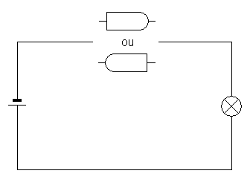
Expérience B

Le professeur décrit le circuit. Il rappelle (si nécessaire) ce qu’est un courant alternatif et indique que le courant a une fréquence de ….Hz . Il laisse observer. Les élèves vont faire le schéma du circuit, puis décrire et interpréter les observations.

Exemple de montage | Schéma du circuit
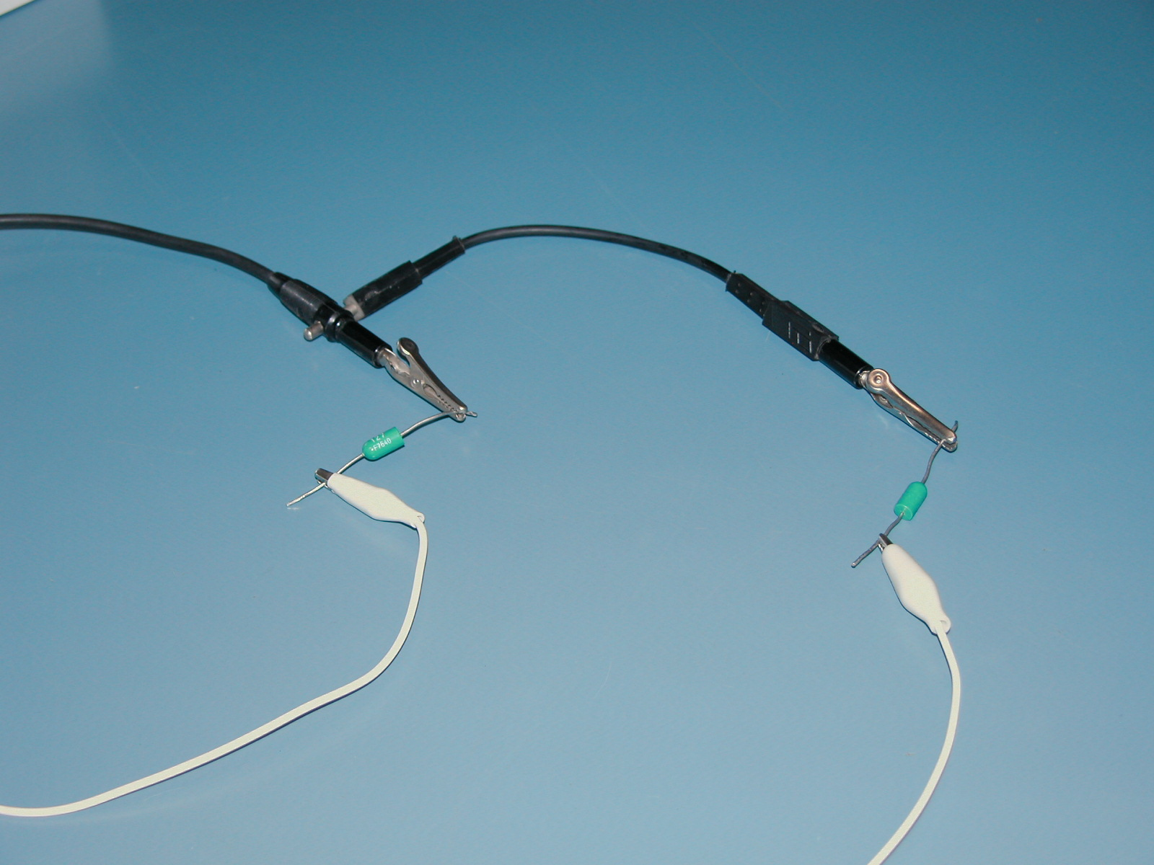 | 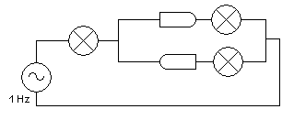
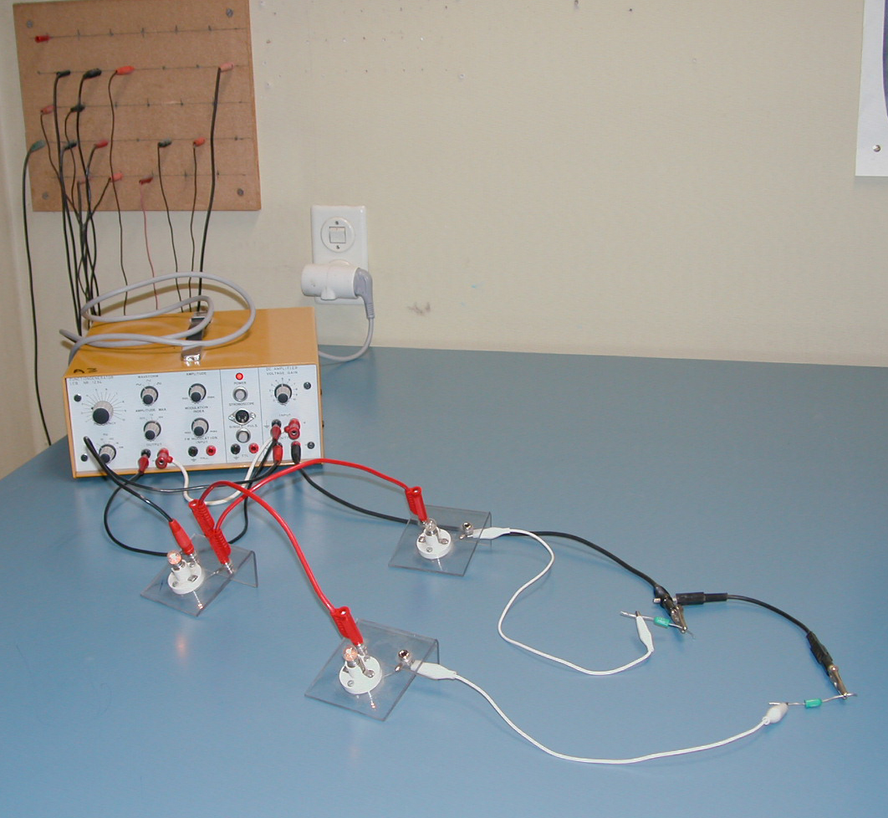

Expérience C
- Avec le circuit de l’expérience B, le professeur augmente progressivement la fréquence de la tension jusqu’à l’obtention d’un éclairage continu. Puis, il connecte l’oscilloscope au générateur.

- Il demande alors aux élèves d’imaginer que l’on branche l’oscilloscope successivement aux bornes de chacune des 3 lampes (sans le faire). Les élèves vont, pour chaque cas, prévoir, en le représentant, l’allure du signal observé à l’oscilloscope. Les trois oscillographes obtenus seront dessinés sur le même graphique (en utilisant des couleurs différentes).
Remarque : si on fait une vérification en connectant le circuit après l’épreuve, utiliser une allonge sans prise de terre de façon à éviter les courts-circuits par les masses.

Exemple de montage | Schéma du circuit
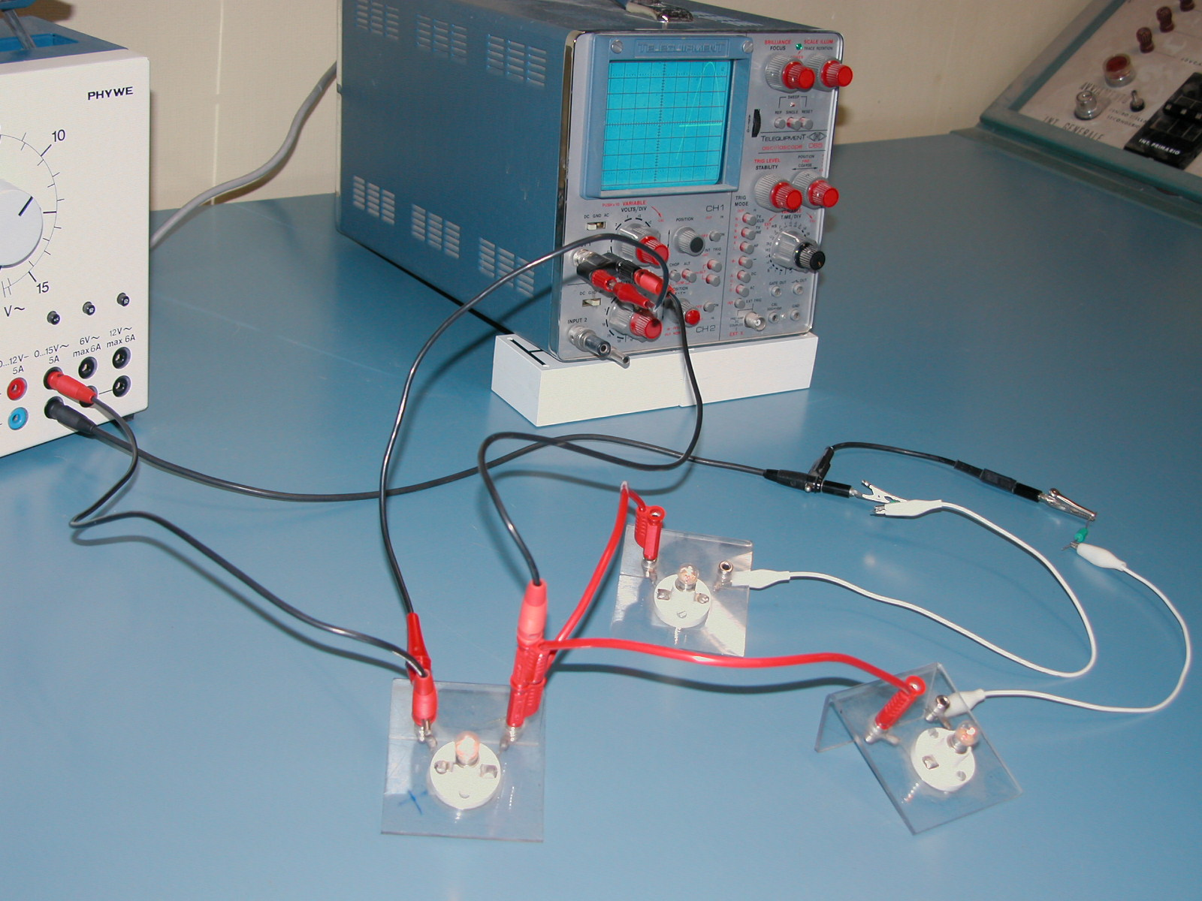 | 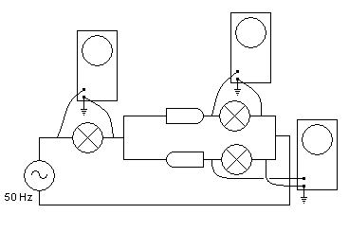

Indices

Indice 1 : Si l’élève ne sait pas interpréter l’expérience A,
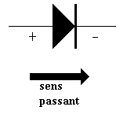
→ une diode ne laisse passer le courant que dans un seul sens.
Schéma :

Coût de l’indice : 20 pts

Indice 2 : Pour l’expérience C, si l’élève ne peut prévoir les traces sur l’oscilloscope, on lui donne un schéma du circuit ainsi que la trace correspondante.

Schéma du circuit | Trace correspondante
 | 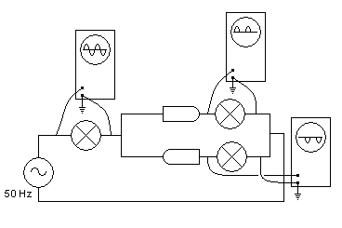

Coût de l’indice : 15 pts
Compétences, savoirs et savoir-faire évalués dans le cadre de cette épreuve :

COMPETENCES du référentiel
- Identifier le problème posé ;
- formuler des questions, émettre des hypothèses et les confronter à des théories ou à l’expérimentation ;
- utiliser des modèles, les comprendre et en apprécier la limite de validité ;
- argumenter et défendre un point de vue de manière logique et structurée ;
- bâtir un raisonnement logique ;
- rendre compte des phénomènes observés en utilisant les langages standardisés propres à la physique.

SAVOIRS – SAVOIR-FAIRE
Savoirs

- Notions de tensions et de courants continus et alternatifs.

Savoir-faire

- Schématiser un circuit électrique.
- Interpréter un oscillogramme.

Grille d’évaluation

CRITERES | INDICATEURS | PONDERATION PROPOSEE
- Qualité des descriptions. | 1.1. Les schémas des circuits sont complets et corrects.  - Schéma de l’expérience A  - Connexions correctes  - Ordre des composants  - Symbole des composants  - Schéma de l’expérience B  - Connexions correctes  - Ordre des composants  - Symbole des composants  1.2. Les descriptions sont correctes et complètes.  - Description de l’expérience A  - Lien entre le sens de la diode et l’éclairement  - Relation correcte avec le schéma  - Description de l’expérience B  - Fréquence du clignotement pour chaque lampe  - Synchronisation des clignotements | 0-1  0-1  0-2  0-4  0-2  0-4  0-4  0-4  0-4  0-4 | /4  /10  /16 | /30
- Qualité des interprétations, des prévisions et des explications. | 2.1. Expérience A : |  |  | /60
 | L’élève déduit la règle du passage du courant dans la diode. |  | 0-15 | /60
 | 2.2. Expérience B : |  |  | /60
 | L’élève interprète correctement le clignotement des lampes.  Il explique :  - le clignotement des lampes.  - l’alternance ou la simultanéité des allumages. | /10  /20 | /30 | /60
 | 2.3. Expérience C : |  |  | /60
 | L’allure des oscillogrammes est correcte : |  |  | /60
 | - correspondance entre eux ; |  | 0-10 | /60
 | - forme. |  | 0-5 | /60
- Qualité formelle de la production. | 3.1. La production est structurée et soignée.  3.2. Le français est correct et l’orthographe respectée. | /6  /4 |  | /10
/100

Construction d’un outil d’évaluations du même type appartenant à la même famille

Voir le document de la présentation : structure d’un outil d’évaluation en sciences.

Les critères doivent avoir déjà été rencontrés par les élèves en cours d’apprentissage. Si ce n’est pas le cas, la communication de ceux-ci et de leur poids peut être faite oralement, par notation au tableau ou par distribution de cette page.

